TÝDENNÍ PLÁN NÁMOŘNICKÉ TŘÍDY 1. A
24. TÝDEN  OD 13. 2. DO 17. 2. 2017  D Ů M | CO NÁS ČEKÁ TENTO TÝDEN VE ŠKOLE | DOMÁCÍ PŘÍPRAVA | JAK MI TO JDE
ČESKÝ JAZYK  ČTENÍ  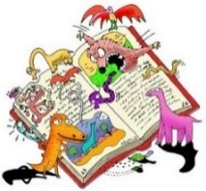  PSANÍ | * ŽLUTÁ (UŽ ČTEME A PÍŠEME …)  UČ. STR. 4 – 8  ČTEME MALÁ TISKACÍ PÍSMENA  * PÍSANKA 1 STR. 1  * ZELENÁ (HRAJEME SI …..)  PK STR. 70, 71 | ROZSTŘÍHEJTE KARTY S PÍSMENY UPROSTŘED UČEBNICE, KAŽDOU KARTU OZNAČTE JMÉNEM A DONESTE V PODEPSANÉ OBÁLCE  UČEBNICE STR. 7  DONÉST VE ČTVRTEK 16. 2. | * NAPÍŠI TUŽKOU MALÉ PSACÍ PÍSMENO E
MATEMATIKA | * MATEMATIKA 2  * MOSTY, AUTOBUS  * UČEBNICE STR. 5 - 8 | UČEBNICE STR. 8/2  NA ČTVRTEK 16.2. | * POKUSÍM SE ZAZNAMENAT CESTU AUTOBUSEM
PRVOUKA  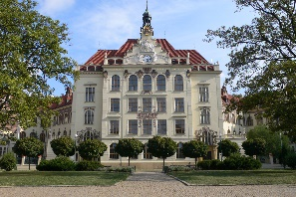 | * PROJEKT KALENDÁŘ | 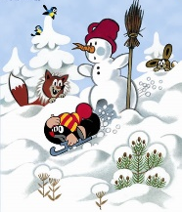 | * SESTAVÍM KALENDÁŘ
VÝTVARNÁ VÝCHOVA  PRACOVNÍ ČINNOSTI | * PROJEKT KALENDÁŘ  * DOKONČENÍ OBRÁZKU:  GRÓNSKÁ PÍSNIČKA  (TEMPERA – PŘEKRÝVÁNÍ BAREV, BĚLOBA) |  | * NAMALUJI OBRÁZEK PODLE  TEXTU K PÍSNI GRÓNSKÁ PÍSNIČKA
HUDEBNÍ  VÝCHOVA  TĚLESNÁ VÝCHOVA | * FLÉTNA: AMÁLKA, HONZÍK  PÍSNIČKA HLÍDAČ KRAV  * PŘESKOK PŘES ŠVIHADLO,  BRUSLENÍ  HUDEBNÍ VÝCHOVA BUDE  VE ČTVRTEK MÍSTO TV |  | * ZAHRAJI NA FLÉTNU TÓN A  (AMÁLKU)
ANGLICKÝ JAZYK | * THE COLOUR SONG  * PROCVIČUJEME SLOVÍČKA | SONG: RED (GREEN, YELLOW, ORANGE, PINK, BLUE) IN MY RAINBOW. CAN YOU SEE. PAINT WITH ME. | * ZAZPÍVÁM PÍSNIČKU  THE COLOUR SONG
OSTATNÍ INFORMACE PRO DĚTI A RODIČE | VÁŽENÍ RODIČE A MILÉ DĚTI, VÍTÁM VÁS NA DALŠÍ SPOLEČNÉ PLAVBĚ TENTOKRÁT DRUHÝM POLOLETÍM. PROSÍM DO KONCE TÝDNE O VRACENÍ VYSVĚDČENÍ. LIST SE SLOVNÍM HODNOCENÍM SI NECHÁVÁTE. VE STŘEDU 15. 2. JDEME BRUSLIT (VŠE K BRUSLENÍ JAKO MINULÉ STŘEDY). V PÁTEK 17. 2. PŮJDEME NA DIVADELNÍ PŘEDSTAVENÍ SNĚHURKA A SEDM TRPASLÍKŮ DO KULTURNÍHO CENTRA „12“ V MODŘANECH. ODCHÁZET BUDEME V PRŮBĚHU DRUHÉ VYUČOVACÍ HODINY A VRÁTÍME SE KOLEM 12:35. DO ŠKOLY SI DĚTI VEZMOU BATŮŽEK, PENÁL, PK, KLÍČKY OD SKŘÍŇKY. 60,- KČ ZA DIVADELNÍ PŘEDSTAVENÍ DONESTE PROSÍM DO ČTVRTKA 16. 2. VÍCE K DIVADLU NA STRÁNKÁCH TŘÍDY V KALENDÁŘI. TĚŠÍM SE NA SPOLUPRÁCI I V DALŠÍ PLAVBĚ ROZBOUŘENÝMI VODAMI DRUHÉHO POLOLETÍ.  PŘEJI NÁM VŠEM KLIDNOU PLAVBU A DOBRÝ VÍTR DO PLACHET.  LUCKA KLIMEŠOVÁ

PODPIS RODIČŮ:

